- Einstimmung auf den Advent ! - 16.11.2020
Liebe Eltern, liebe Kinder,
nur noch 2 Wochen, dann ist schon der erste Advent. Unser traditionelles Adventssingen kann in diesem Jahr leider nicht stattfinden. Wir haben uns aber eine schöne Alternative für den Schulhof überlegt. In der Woche vom 23.11.2020 - 27.11.2020 machen wir klassenintern "Einstimmung auf den Advent". Wir basteln Schmuck für den Weihnachtsbaum. Jede Klasse bekommt auf dem Schulhof "ihren" eigenen Weihnachtsbaum. So hat jede Klasse dann ihren Treffpunkt und Standort auf dem Schulhof, so dass wir kleine Adventsaktionen gemeinsam mit dem nötigen Abstand machen können. Lassen Sie sich überraschen. Fotos folgen...
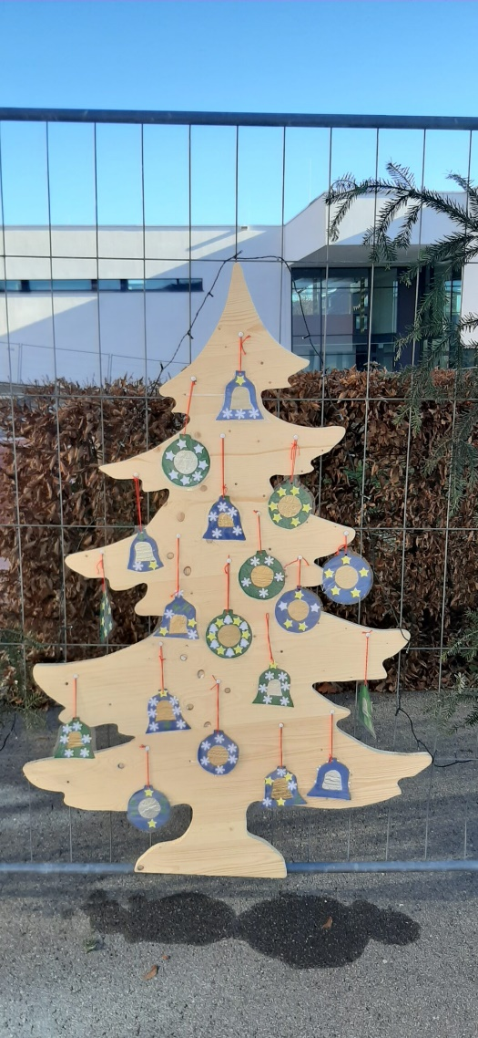
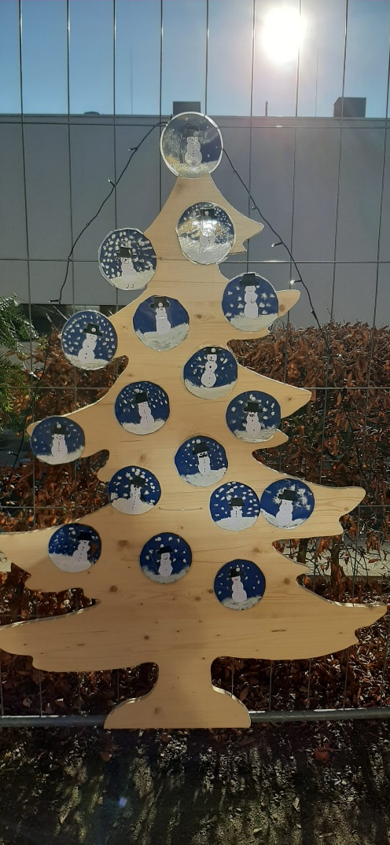
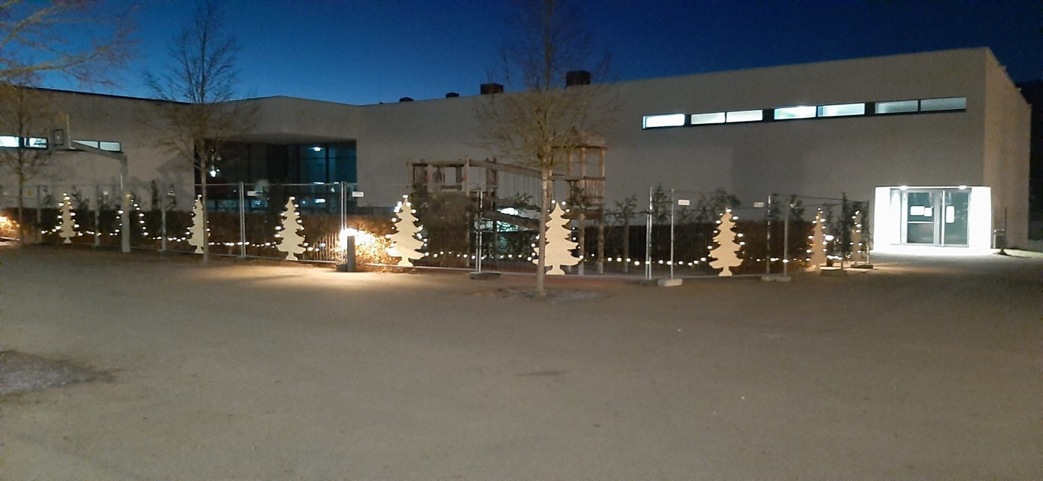Angela Lutsch / Schulleitung

